Государственное бюджетное образовательное учреждение
«Лицей-интернат п.Ургакш Советского района» Республики Марий Эл.

Использование электрического реле в устройстве дистанционного управления процессом включения уличного фонаря.

реферат

Выполнила ученица 10 класса
Царегородцева Е.А.
Руководитель: учитель физики Решетова Е.В.

2016г.

Содержание.

- Актуальность…………………………………………………………. | 3
- Фоторезистор. Устройство и принцип работы……………………. | 4
- Фотодиод. Устройство и принцип работы………………………… | 5
- Принцип работы и действие устройства дистанционного управления уличного фонаря………………………………………. | 7
- Источники информации…………………………………………….. | 8

Актуальность.
Попадая в темноту не всегда удается сразу найти выключатель освещения, особенно если он находится далеко от двери. Иногда полезно иметь возможность включить освещение дистанционно. Например, мне, чтобы дойти до дома ночью, нужно включить фонарь, освещающий дорогу или включить уличное освещение на загородной даче.
Выключатель, понятное дело, находится в доме. Как быть? Вопрос с включением освещения в автоматическом режиме становится особенно актуальным в осенние и зимние месяцы, когда солнце заходит очень рано и владельцы загородной недвижимости вынуждены возвращаться домой по темноте.
В настоящее время на рынке есть готовые приборы включения и отключения освещения, и даже с датчиками движения. Во многих домах на лестничных площадках можно увидеть, как они работают.
Но они не управляются дистанционно. Простые датчики освещенности включаются в темное время суток, при этом не экономится электроэнергия.
Нам бы хотелось включить освещение звонком по мобильному телефону, причем свет должен гореть до тех пор, пока человек не дойдёт до дома.
Цель: создание устройства, управляющего освещением посредством мобильного телефона.
Задачи:
- Изучить устройство фоторезисторов и фотодиодов;
- Изучить рынок приборов управления освещением;
- Подготовить элементную базу для монтажа, наладки и эксплуатации устройства;
- Собрать электрическую схему;
- Ввести электрическую схему в эксплуатацию.
Предмет исследования: беспроводное устройство дистанционного управления состоящего из передатчика и приемника.
Объект исследования: датчик освещенности.
Гипотеза: можно создать устройство, которое включает свет с помощью мобильного телефона.
В работе были использованы следующие методы: статистическая обработка данных, сравнительная характеристика данных, эксперимент.
Изучив рынок устройств управления освещением. Мы пришли к следующим выводам: данные датчики основаны на фотосе́нсорах. Фотосенсор - это светочувствительное квантовое устройство, предназначенное для преобразования светового потока в электрический сигнал. Фотосенсоры создаются на фоторезисторах и фотодиодах.

Фоторезистор. Устройство и принцип работы.
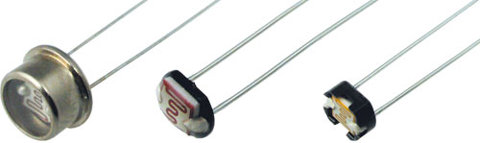
Рис.1.
Фоторезистор меняющий свое сопротивление в зависимости от освещенности. Фоторезистор, представляет собой полупроводниковый резистор, омическое сопротивление которого определяется степенью освещенности.
В основе принципа действия фоторезисторов лежит явление фотопроводимости полупроводников. Фотопроводимость — увеличение электрической проводимости полупроводника под действием света. Под воздействием светового потока электрическое сопротивление слоя меняется в несколько раз (у некоторых типов фотосопротивлений оно уменьшается на два-три порядка). Причина фотопроводимости — увеличение концентрации носителей заряда — электронов в зоне проводимости и дырок в валентной зоне. Светочувствительный слой полупроводникового материала в таких сопротивлениях помещен между двумя токопроводящими электродами. Под воздействием светового потока электрическое сопротивление слоя меняется в несколько раз (у некоторых типов фотосопротивлений оно уменьшается на два-три порядка). В зависимости от применяемого слоя полупроводникового материала фотосопротивления подразделяются на сернисто-свинцовые, сернисто-кадмиевые, сернисто-висмутовые и поликристаллические селено-кадмиевые. Фотосопротивления обладают высокой чувствительностью, стабильностью, они экономичны и надежны в эксплуатации. В целом ряде случаев они с успехом заменяют вакуумные и газонаполненные фотоэлементы.
При определенном освещении сопротивление фотоэлемента уменьшается, а, следовательно, сила тока в цепи возрастает, достигая значения, достаточного для работы какого-либо устройства (схематично показано в виде некоторого сопротивления нагрузки). Полезный сигнал для дальнейшего усиления или управления другими устройствами снимают параллельно R_{Harp}.
Рис.2
Рис.3
Рис.4Схема подключения фоторезистора к источнику питания

Фотодиод. Устройство и принцип работы.
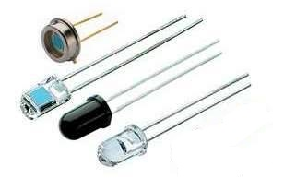
Рис.5
Фотодиод, который преобразует попавший на его фоточувствительную область свет в электрический заряд за счёт процессов в p-n-переходе.
Простой фотодиод является обыкновенным полупроводниковым диодом с р-п-переходом, на который оказывает действие оптическое излучение. При полном отсутствии светового потока, диод находится в состоянии равновесия и обладает обычными свойствами. Действие излучения направлено перпендикулярно относительно плоскости, где расположен р-п-переход.

Рис.6
Энергия, с которой поглощаются фотоны, превышает ширину запрещенной зоны, что приводит к возникновению электронно-дырочных пар. Данные пары, состоящие из электронов и дырок, получили наименование фотоносителей. Когда фотоносители проникают внутрь п-области, электроны и дырки, в основной массе не успевают распадаться на составляющие и подходят непосредственно к границе р-п-перехода. В этом месте происходит разделение фотоносителей с помощью электрического поля. В результате, дырки попадают в р-область. Электроны же не в состоянии пройти через поле, окружающее переход, поэтому начинается их скапливание возле п-области и у границы перехода. Таким образом, прохождение тока через переход полностью зависит от движения дырок. Данный вид тока с участием фотоносителей получил название фототока.

Принцип работы и действие устройства дистанционного управления уличного фонаря.
Устройство дистанционного управления можно изготовить на базе простого датчика освещенности. Он автоматически включает освещение при уменьшении освещённости (наступлении тёмного времени суток), а также автоматически выключает его при увеличении освещённости (наступлении светлого времени суток).
Внеся небольшие изменения в электрическую схему датчика освещенности. Мы можем включать уличный свет при появления светового сигнала от экрана мобильного телефона.
Мы воспользовались готовой схемой фотосенсора изготовленного на фоторезисторе. В данной схеме при уменьшении интенсивности светового потока, меняется сопротивление фоторезистора. Срабатывает реле на включение нагрузки (лампы уличного освещения). Мы переделали контакты реле таким образом, что реле срабатывает при увеличении интенсивности светового потока.
Принцип работы: сигнал поступает на телефон, экран телефона загорается, срабатывает фоторезистор, загорается уличный фонарь.
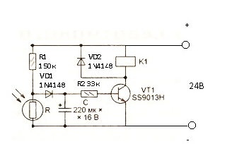 | 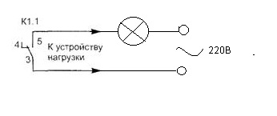
Рис.7 Схема экспериментальной установки

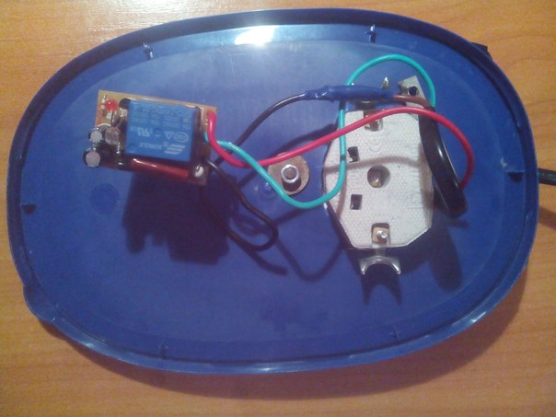
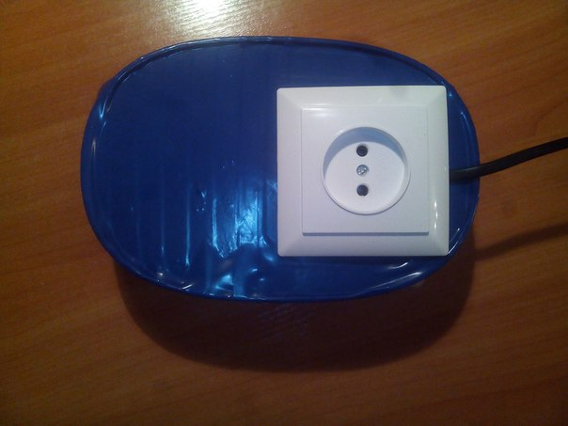
Были проведены экспериментальные опыты. В результате исследования были сделаны выводы:
- Смонтированное устройство удовлетворяет моим требованиям
- Лампа загорается дистанционно с использованием мобильного телефона
Цель работы была достигнута.
Гипотеза подтвердилась, можно создать устройство, которое включает свет с помощью мобильного телефона.
Практическая значимость работы заключается в следующем: созданное устройство будет использовано для дистанционного включения уличного фонаря у дома, что очень важно в темное время суток.

Источники информации.
- Мякишев Г.Я. Физика. Электродинамика 10-11 класс. Профильный уровень. М.: Дрофа, 2010.
- Русская энциклопедия. Традиции.http://traditio.wiki/%D0%A4%D0%BE%D1%82%D0%BE%D1%81%D0%B5%D0%BD%D1%81%D0%BE%D1%80

